Thiết kế dữ liệu Cờ tỷ phú

Version <1.0>

Sinh viên thực hiện:

1612335 – Lê Quốc Sĩ Linh

1612364 – Nguyễn Hoàng Lưu

**Bảng ghi nhận thay đổi tài liệu**

|  |  |  |  |
| --- | --- | --- | --- |
| **Ngày** | **Phiên bản** | **Mô tả** | **Người thay đổi** |
| 17/5/2019 | 1.0 | Thiết kế dữ liệu | Nguyễn Hoàng Lưu, Lê Quốc Sĩ Linh |
|  |  |  |  |
|  |  |  |  |
|  |  |  |  |

Mục lục

1. Mô tả cấu trúc 4

2. Mô tả chi tiết các kiểu dữ liệu 6

*Nếu Anh/Chị không sử dụng CSDL quan hệ mà dùng XML hoặc file có cấu trúc tự định nghĩa để lưu trữ dữ liệu, cần mô tả cụ thể cấu trúc của file dùng để lưu trữ thông tin, kèm theo 1 ví dụ về nội dung cho tập tin lưu trữ thông tin.*

*Trong trường hợp Anh/Chị sử dụng CSDL quan hệ để lưu trữ dữ liệu, nội dung trình bày gồm 2 phần như sau:*

# Mô tả cấu trúc

Cấu trúc cơ sở dữ liệu sử dụng file JSON:

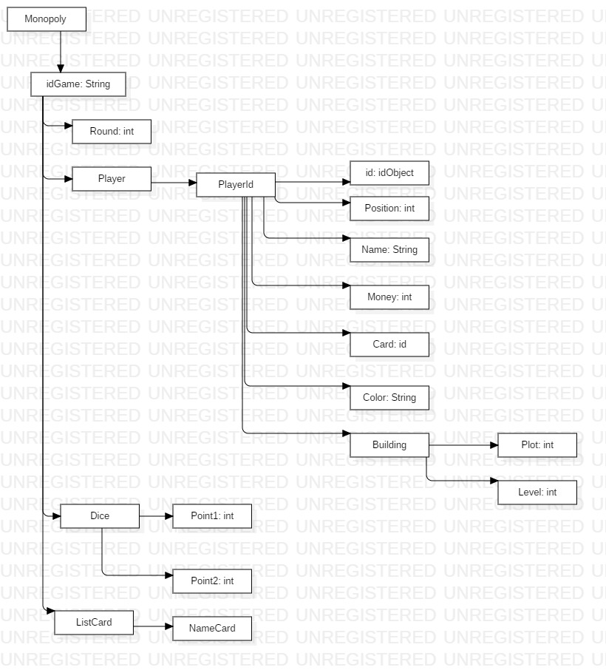

Ví dụ:

{

"b2n1tNR51cfNSRjmcgNaKJq6dYF3": {

"roud": 1,

"player": [

{

"id": "5cddfdcbdd74de138128834c",

"position": 3,

"color": "red",

"money": 10000,

"card" : 3,

"building": [

{

"plot" : 1,

"level": 2

},

{

"plot": 8,

"level": 1

},

{

"plot": 12,

"level": 1

}

]

},

{

"id": "5cddfdcb4440839ca3041a1b",

"position": 5,

"color": "yellow",

"money": 10000,

"card" : 3,

"building": [

{

"plot" : 20,

"level": 2

},

{

"plot": 12,

"level": 1

}

]

},

{

"id": "1dQcdkDqTicMynIvQmRbqiNmqj82",

"position": 3,

"color": "yellow",

"money": 10000,

"card" : 3,

"building": [

{

"plot" : 20,

"level": 2

},

{

"plot": 12,

"level": 1

}

]

},

{

"id": "1dQcdkDqTicMynIvQmRbqiNmqj82",

"position": 9,

"color": "yellow",

"money": 10000,

"card" : 3,

"building": [

{

"plot" : 20,

"level": 2

},

{

"plot": 21,

"level": 1

}

]

}

],

"dice": {

"point1": 3,

"point2": 3

}

}

}

# Mô tả chi tiết các kiểu dữ liệu

*Với mỗi bảng trong cơ sở dữ liệu, xác định rõ các field thành phần:*

|  |  |  |  |  |
| --- | --- | --- | --- | --- |
| STT | Tên thuộc tính | Kiểu | Ràng buộc | Ý nghĩa/ghi chú |
|  |  |  |  |  |
|  |  |  |  |  |